Maria Muster
Jobtitel

In einem sogenannten „CV summary“ kannst du an dieser Stelle in 2-3 Sätzen deine wichtigsten Qualifikationen beschreiben. Alternativ kann ein „CV objective“ genutzt werden, um deine Karriereziele darzulegen.

Areas of Expertise

Kernkompetenz 1, Kernkompetenz 2, Kernkompetenz 3, Kernkompetenz 4

Work experience

MM/JJJJ - Present Titel der Position
Name deines aktuellen Arbeitgebers, Musterstadt
- Liste in Stichpunkten die wichtigsten Tätigkeiten auf, die du innerhalb dieser Position ausgeführt hast
- Die Aufgaben werden nach Wichtigkeit und Häufigkeit angeordnet
- Die aufgezählten Tätigkeiten sollten verdeutlichen, dass du die erforderlichen Kenntnisse und Erfahrungen für die angestrebte Stelle mitbringst
- Viele Firmen nutzen Computerprogramme, die deinen Lebenslauf u.a. anhand von Schlagwörtern auf stellenrelevante Qualifikationen und Kenntnisse abgleichen – verwende daher für die Beschreibung der Aufgaben Schlüsselwörter aus der Stellenanzeige
- TIPP: Hebe Erfolge hervor, indem du Kennzahlen nennst und konkrete Projekte anführst (z. B. Steigerung der Kundenzufriedenheit um 10% innerhalb von 2 Jahren)

MM/JJJJ – MM/JJJJ Titel der vorherigen Position
Name deines vorherigen Arbeitgebers, Beispielcity
- Wichtigste Aufgabe wird zuerst genannt
- Aufzählungen werden kürzer, je weiter die Position zurückliegt
- Ausnahme: Alte Position hat hohe Relevanz für die angestrebte Stelle

internships

MM/JJJJ – MM/JJJJ Titel deines Praktikums
Name des Praktikumsbetriebs, Beispielstadt
- An dieser Stelle können die wichtigsten Aufgaben während deines Praktikums stichpunktartig genannt werden
- Wie detailliert du deine Tätigkeiten beschreiben solltest, ist auch hier von der Relevanz für die angestrebte Position abhängig

academic background

MM/JJJJ – MM/JJJJ Titel deines Studienabschlusses
Name deiner Universität / Fachhochschule, Musterstadt
- Thema der Abschlussarbeit sollte nur erwähnt werden, wenn es einen Bezug zur angestrebten Stelle hat

MM/JJJJ – MM/JJJJ Semester Abroad
Name der Auslandssemester-Universität, Mustercity

Education

MM/JJJJ – MM/JJJJ Titel deiner Ausbildung
Name deines Ausbildungsbetriebs, Musterdorf

MM/JJJJ – MM/JJJJ Titel deines Schulabschlusses
Name der Bildungseinrichtung, Musterstadt

Continuing training

JJJJ Bezeichnung der Weiterbildung, Beispielinstitut

JJJJ Bezeichnung der Weiterbildung, Musterinstitut

additional skills and qualifications

Languages German, native speaker
English, business fluent
French, fluent written and spoken

Software Microsoft Word, Excel, PowerPoint, Outlook
Adobe Photoshop und InDesign

Driver’s license European type B (own vehicle available)

Interests Hobbys und Interessen sind eine optionale Angabe im CV, können jedoch als Beleg für Kenntnisse und positive Eigenschaften dienen

References Name des Referenzgebers | Institution | Position
Referenzgeber1@email.de | 0171 12345678

Name des Referenzgebers | Institution | Position
Referenzgeber2@email.de | 0171 23456789

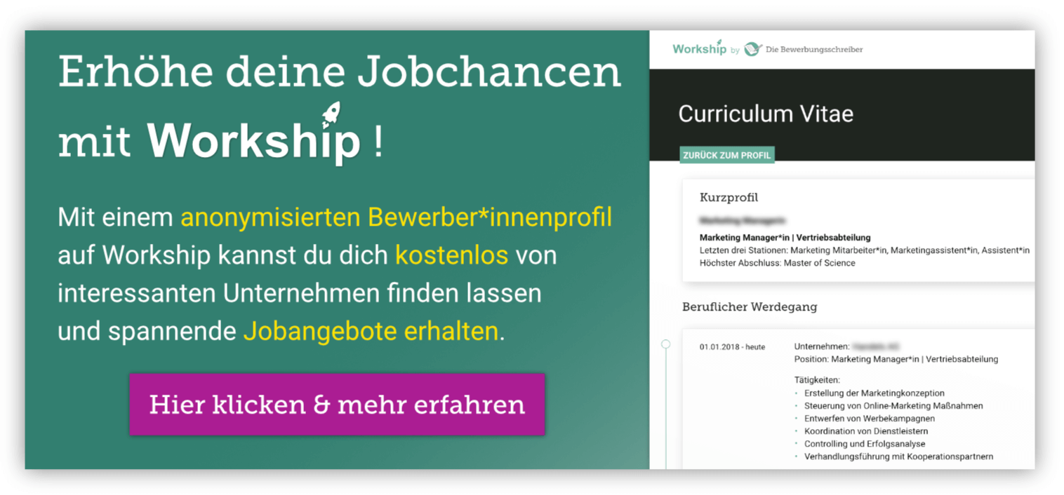
die-bewerbungsschreiber.de/workship

